洞口一中2013届高三第五次月考
生 物 试 题
命题人：梁宋高 审题人：尹 鹏
本卷分第I卷（选择题）和第Ⅱ卷（非选择题）两部分，满分90分，考试时间90分钟。

第Ⅰ卷（选择题，共50分）
一、选择题（每小题2分，共50分，每小题只有一个选项符合题意）
1.有关幽门螺旋菌又称幽门螺杆菌的叙述正确的是（ ）
A．其染色体上遗传物质的传递中，不遵循孟德尔遗传定律
B．用纤维素酶和果胶酶可去除其细胞壁
C．该菌产生变异的来源只有基因突变
D．其所需能量主要由线粒体提供
2.下列有关水的叙述，正确的是（ ）
①洋葱根尖细胞中能合成水的细胞器有线粒体、叶绿体和核糖体 ②细胞内自由水含量的降低是细胞衰老的特征之一 ③癌细胞是一种失控的细胞，其自由水含量较正常的细胞低 ④有氧呼吸过程中仅第三阶段有水的生成 ⑤植物细胞内自由水与结合水的值降低，有利于植物度过不良环境
A．①③⑤ B．①③④ C．②③④ D．②④⑤
⑥
⑤
④
③
②
①
3.右图为某种细胞处于某种状态下的图示，对这一
图示的描述，不正确的是（ ）
A．该图为高等植物细胞亚显微结构示意图
B．①处溶液的浓度一定大于⑥内溶液浓度
C．结构④与⑤是与能量转换相关的细胞器
D．该细胞不能通过有丝分裂进行增殖
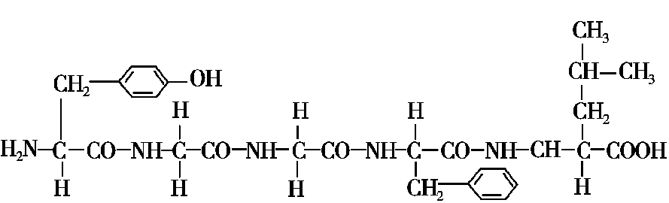
4．我国中科院上海生化所合成了一种有镇痛作用而又不会像吗啡那样使病人上瘾的药物——脑啡肽，下面是它的结构简式，下列说法不正确的是（ ）

A、形成脑啡肽的过程有水生成
B、一个脑啡肽彻底水解需要消耗4分子水，产生4种氨基酸
C、如果利用工程菌大量生产脑啡肽，则涉及的细胞器包括核糖体、线粒体、内质网等
D、脑啡肽要具有镇痛的作用必须形成特定的空间结构
5．下表表示某一成熟植物细胞置于不同浓度的尿素溶液中发生变化的实验记录，下列分析不正确的是（ ）
组别 | 尿素溶液（g/mL） | 细胞变化
甲 | 0.01 | 不发生质壁分离
乙 | 0.1 | 质壁分离后自动复原
丙 | 1 | 质壁分离后不复原
A．甲组不发生质壁分离的原因是细胞液浓度大于尿素溶液浓度
B．乙组质壁分离后自动复原是因为植物细胞能够吸收尿素分子
C．丙组质壁分离后不复原是因为外界浓度过高，细胞失水过多而死亡
D．由表格可知该成熟植物细胞的细胞液浓度为0.01g/mL
6．下列有关对物质染色鉴别的试剂、结果全对的一组是（ ）
A | 果糖 斐林 砖红色 | DNA 健那绿 绿色
B | RNA 吡罗红 红色 | 脂肪 苏丹Ⅲ 红色
C | 脂肪 龙胆紫 紫色 | DNA 甲基绿 绿色
D | 线粒体 健那绿 蓝绿色 | 酒精 酸性重铬酸钾 灰绿色
7．在培养玉米的溶液中加入某种负离子，结果发现玉米根细胞在吸收该种负离子的同时，对Cl－的主动吸收减少，而对K＋的主动吸收并没有影响，原因是（ ）
A．该种负离子妨碍了能量的生成 B．该种负离子抑制了主动运输
C．该种负离子载体和Cl－的相同 D．该种负离子抑制了细胞呼吸
8．下图表示植物生理作用与环境因素之间的关系。下列叙述不正确的是（ ）
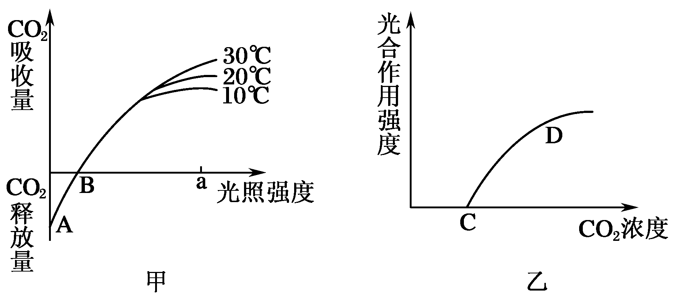
A．图甲中B点表示光合作用强度与呼吸作用强度相等，处于A点时植物进行的生理
活动是呼吸作用
B．光照强度为a时，不同温度情况下CO₂吸收量不同，其原因是不同温度条件下，
酶的活性不同，导致光合作用强度不同
C．乙图中曲线CD段说明在一定范围内，随着CO₂浓度的升高，光合作用逐渐加强；
D点之后，影响光合作用强度的因素只有光照强度和温度
D．要提高农作物的产量，除注意提供上述环境因素外，还必须保证水和矿质元素的
供应
9．下图表示某植物生长与温度的关系，由图可知（ ）
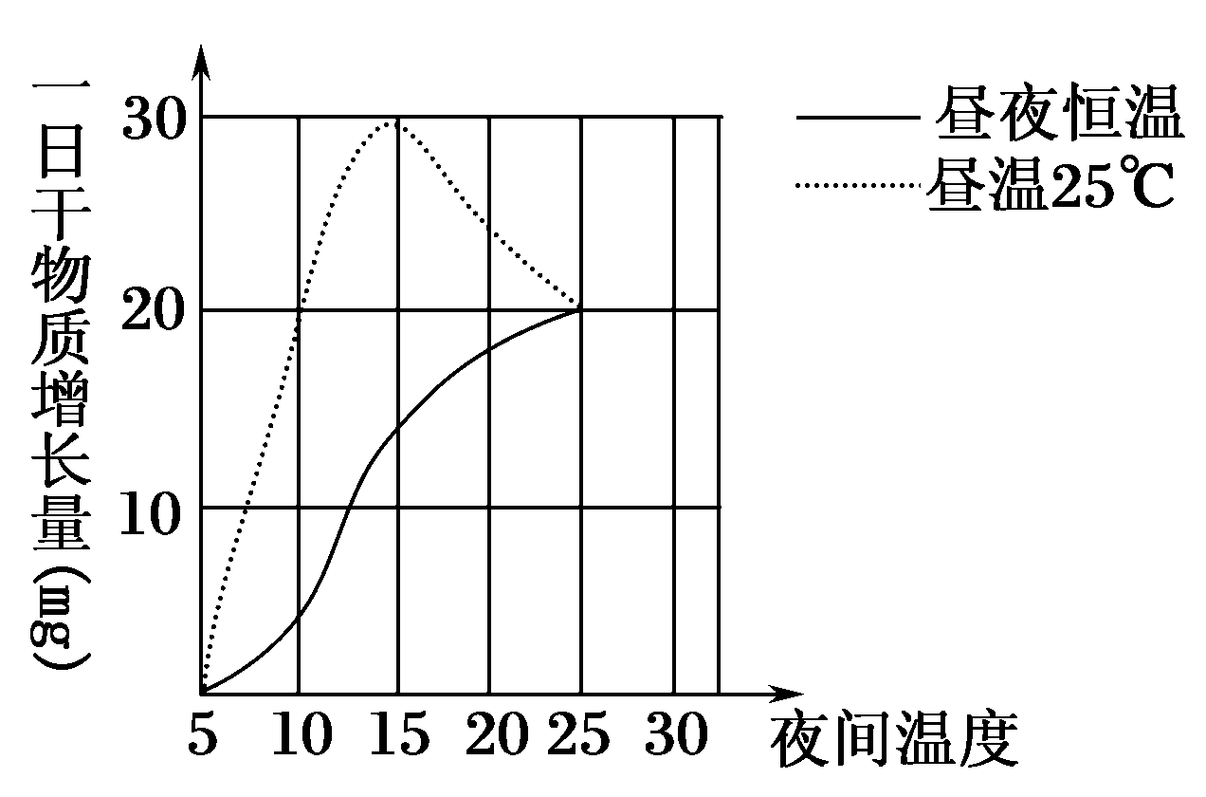
A．昼温在25℃时，植物生长最快的夜间温度是15℃
B．若处于恒定温度温室内，当室温低于12.5℃时，植物将停止生长
C．昼夜温度均为25℃时，该植物利用的CO₂量与昼温25℃夜温10℃时相等
D．夜间温度为5℃时，一昼夜该植物没有有机物积累
10．下图为有丝分裂或减数分裂过程中每条染色体上DNA含量随时期变化的曲线图，下列有关分析不正确的一项是（ ）
A. 若该图示有丝分裂，则每个染色体的着丝点排列在赤道板上发生在a所处的时期
B. 若该图示有丝分裂，则姐妹染色单体分开后
移向细胞的两极发生在a所处的时期
C. 若该图示减数分裂，则同源染色体移向细胞
的两极发生在a所处的时期
D. 若该图示减数分裂，则姐妹染色单体分开后
移向细胞的两极发生在b所处的时期
11．细胞衰老和凋亡对维持个体的正常生长和发育及生命活动具有重要意义。下列叙述错误的是（ ）
A．细胞普遍衰老会导致个体衰老
B．效应T细胞可诱导靶细胞发生凋亡
C．细胞凋亡是各种不利因素引起的细胞死亡
D．衰老细胞内染色质固缩影响DNA复制和转录
12．在建立减数分裂中染色体变化的模型过程中， 如果用3对染色体进行模拟，对产生的配子类型说法不正确的是（ ）
A. 一个精原细胞减数分裂产生两种类型的配子
B. 一个卵原细胞减数分裂产生一种类型的配子
C. 四个卵原细胞减数分裂，最多产生四种类型的配子
D. 四个精原细胞减数分裂最多产生四种类型的配子
13．下图(1)为某夫妇含有AaBb两对等位基因的一个体细胞示意图，图(2)为某细胞分裂
过程中DNA含量变化曲线图，图(3)为该妇女在一次生殖过程中生出男孩甲和女孩乙 的示意图。下列有关叙述错误的是（ ）
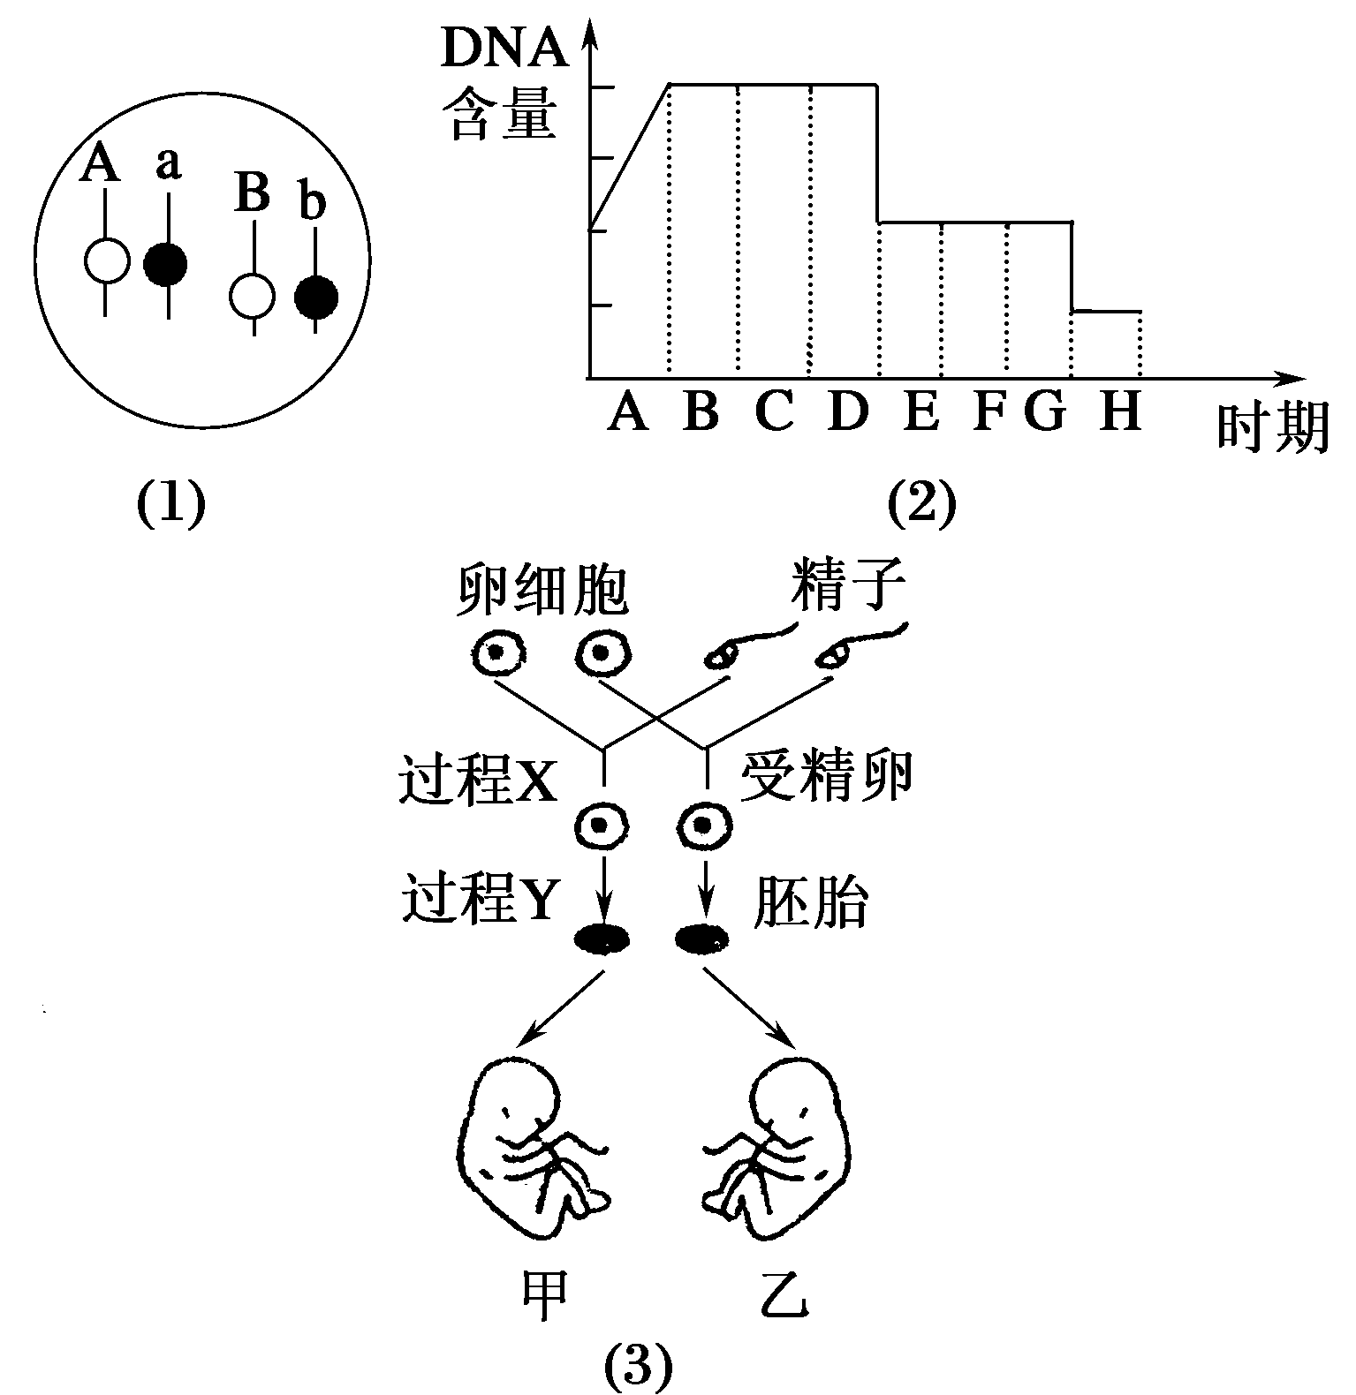
A．图(1)中基因A与a、B与b分离；A与B(或b)、a与B(或b)随机组合发生在
图(2)中D时期
B．基因A与A、a与a、B与B、b与b的分离发生在图(2)中G时期
C．图(2)所示细胞分裂方式与图(3)中过程Y的细胞分裂方式相同
D．该夫妇在此次生殖过程中，至少形成了2个受精卵
14. 萨顿发现基因的行为与染色体的行为达到惊人的一致性，利用类比推理提出基因位于染色体上的假说，下列有关基因行为与染色体行为与萨顿假说不符的一项是（ ）
 | 基因行为 | 染色体行为
A | 在杂交过程中保持完整性和独立性 | 在配子形成和受精过程中具有相对稳定的形态结构
B | 果蝇的白眼基因在雌雄果蝇中交叉遗传 | 果蝇的X染色体在雌雄果蝇中交叉遗传
C | 在配子中只有成对基因中的一个 | 在配子中只有成对染色体中的一条
D | 非等位基因在形成配子时自由组合 | 非同源染色体在在形成配子时自由组合
15．摩尔根果蝇杂交实验成为“基因在染色体上的实验证据”的经典，在此实验的基础上，摩尔根运用了假说－演绎法，下列实验中可以成为验证摩尔根演绎推理的是（ ）
A. 白眼雌× 红眼雄→红眼雌 白眼雄
B. 红眼雌× 白眼雄→红眼雌 红眼雄
C. 红眼雌× 红眼雄 →红眼雌 红眼雌 红眼雄 白眼雄
D. ABC都不是
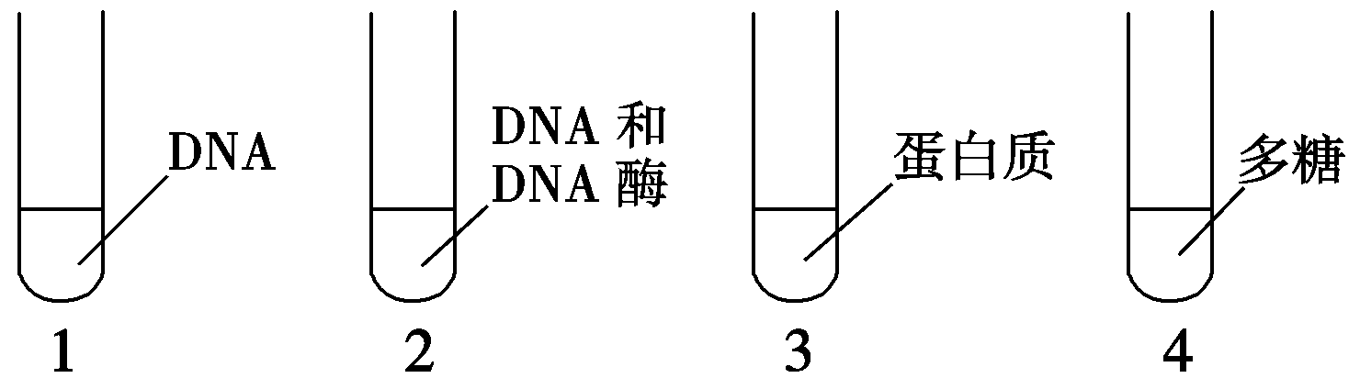
16．在肺炎双球菌的转化实验中，在培养有R型细菌的1、2、3、4四个试管中，依次分别加入从S型活细菌中提取的DNA、DNA和DNA酶、蛋白质、多糖，经过培养，检查结果发现试管内有R型细菌的是（ ）
A．3和4 B．1、3和4
C．2、3和4 D．1、2、3和4
17．一条染色体含有一个DNA分子，一个DNA分子中有许多个基因，若该DNA分子中某个脱氧核苷酸发生了改变，下列有关叙述不正确的是（ ）
A．DNA的分子结构发生了改变
B．DNA分子所携带的遗传信息可能发生改变
C．DNA分子上一定有某个基因的结构发生了改变
D．该DNA分子上控制合成的蛋白质的分子结构可能发生改变
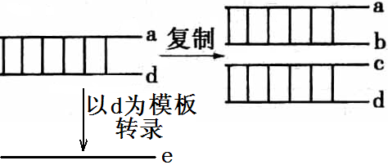
18．DNA分子片段复制、转录的情况如图所示，图中
a、b、c、d表示脱氧核苷酸链的片段。如果没有
发生变异， 下列说法不正确的是（ ）
A．b和c的碱基序列可以互补
B．a中(A+G)／(T+C)的比值与d中(A+G)／(T+C)的比值一般不相同
C．a中(A+T)／(G+C)的比值与b中(A+T)／(G+C)的比值相同
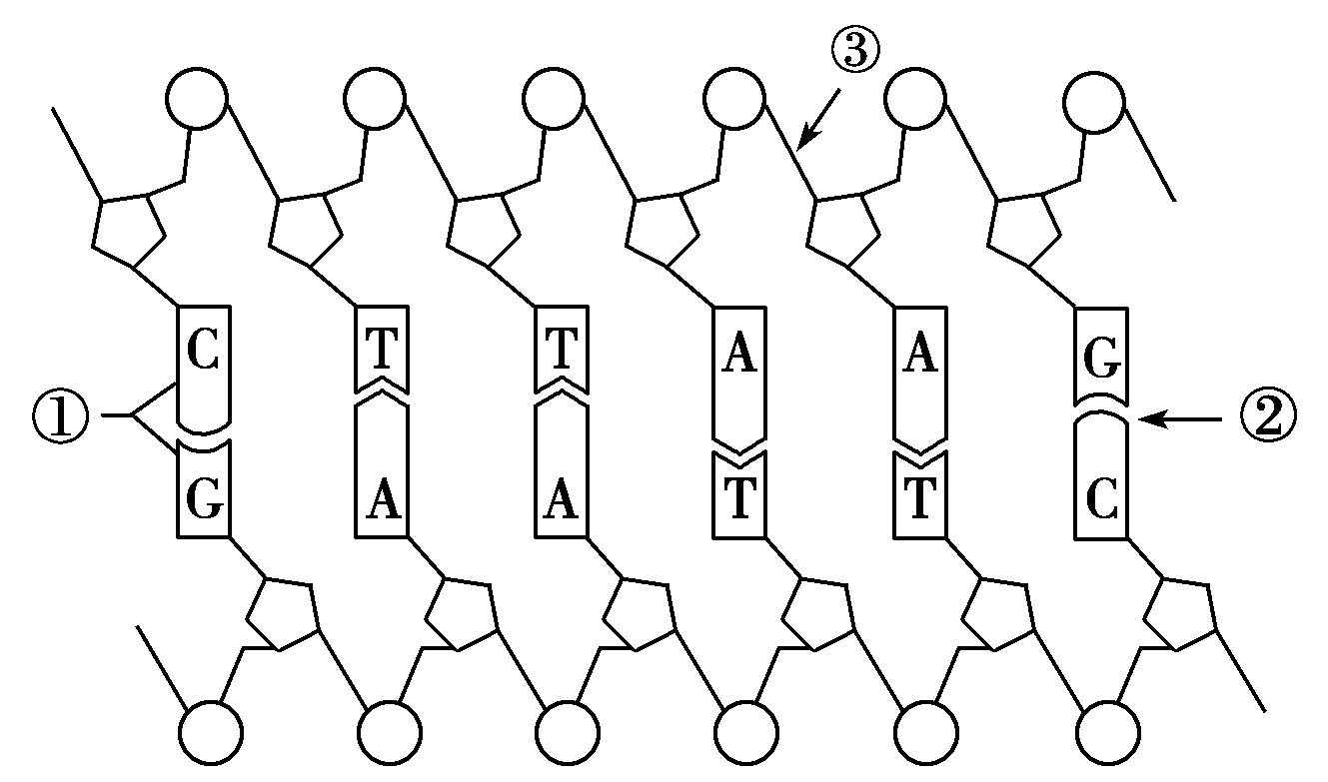
D．a和e的碱基序列可以互补
19．右图为用¹⁵N标记的DNA分子片段，下列说
法中正确的是（ ）
A．把此DNA分子放在含¹⁴N的培养基中复制3
代，子代中含¹⁴N标记的DNA分子占总数的3/4
B．①处的碱基对改变一定会引起生物表现型的变化
C．限制性核酸内切酶作用于③部位，解旋酶作用于②部位
D．该DNA分子的特异性表现在碱基种类上
20．在生长激素的合成过程中，决定其特殊性质和功能的是（ ）
A．酶 B．遗传密码 C．脱氧核苷酸 D．mRNA中的碱基排列顺序
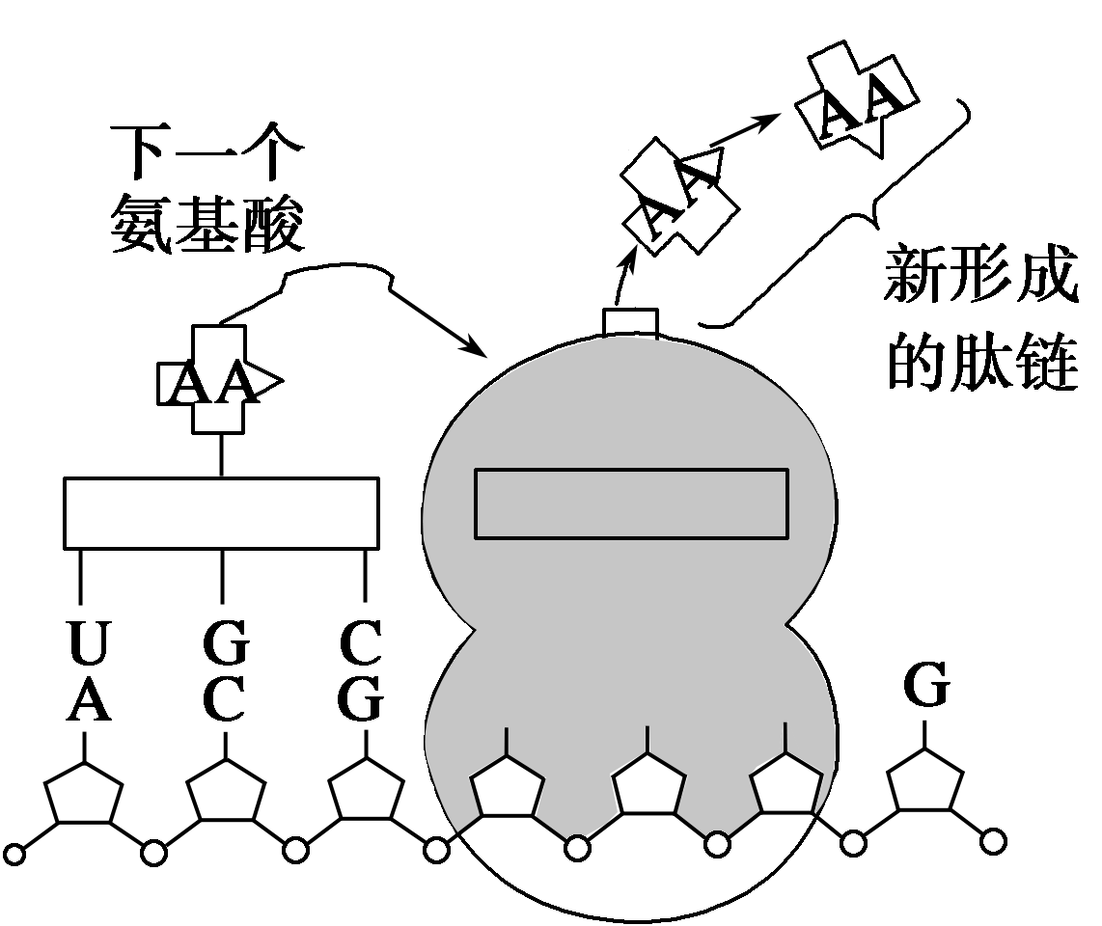
21．如图代表人体胰岛细胞中发生的某一过程（AA
代表氨基酸），下列叙述正确的是（ ）
A．能给该过程提供遗传信息的只能是DNA
B．该过程合成的产物一定是酶或激素
C．有多少个密码子，就有多少个反密码子与之对应
D．该过程中有水产生
22．下列有关基因对性状的控制说法，正确的是（ ）
A．所有生物都是由DNA指导蛋白质的合成。
B．噬菌体的蛋白质合成是由噬菌体的DNA控制，利用细菌的原料和核糖体合成的。
C．一个基因只能控制一种性状的表达，多个基因不能同时控制一种性状的的表达。
D．所有生物基因控制蛋白质的合成，符合中心法则，也符合孟德尔的遗传规律。
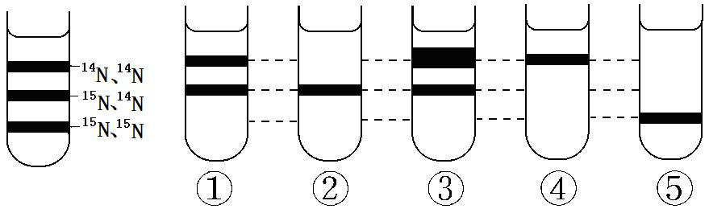
23．细菌在¹⁵N培养基中繁殖数代后，使细菌DNA的含氮碱基皆含有¹⁵N，然后再移入¹⁴N
培养基中培养，抽取其子代的DNA经高速离心分离，下图～…为可能的结果，下列
叙述不正确的是（ ）
A．子一代DNA应为④
B．子二代DNA应为①
C．子三代DNA应为③
D．亲代的DNA应为⑤
24．对下图所表示的生物学意义的描述，正确的是（ ）
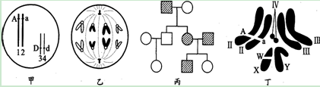
A．甲图中生物自交后产生基因型为Aadd的个体的概率为1／4
B．乙图生物正常体细胞的染色体数为8条
C．丙图所示家系中男性患者明显多于女性患者，该病最有可能是伴x隐性遗传病
D．丁图表示雄果蝇染色体组成图，其基因型可表示为AaX^{w}Y
25．下列是人类有关遗传病的四个系谱图，与甲、乙、丙、丁四个系谱图相关的说法正确
的是（ ）
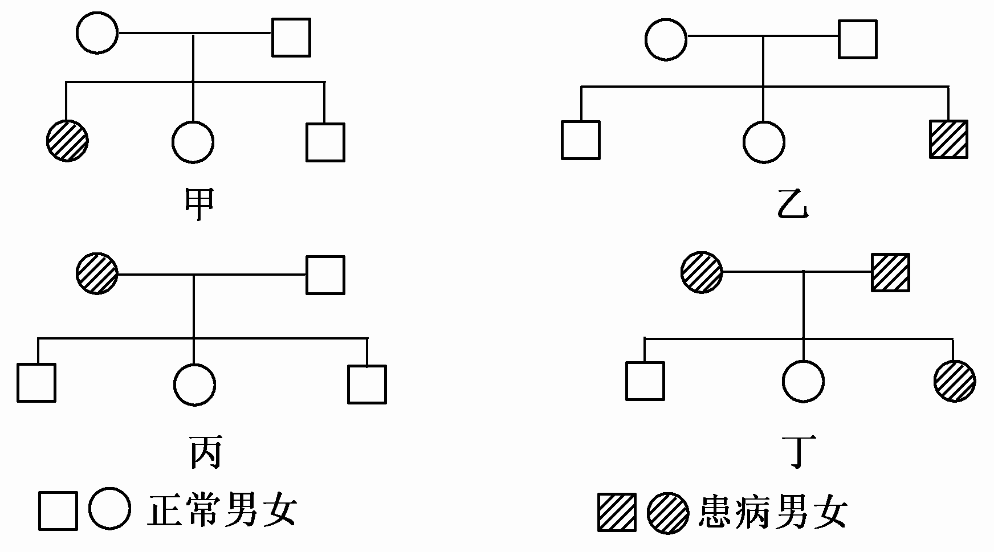
A．乙系谱中患病男孩的父亲一定是该致病基因的携带者
B．丁系谱中的夫妻再生一个正常男孩的几率是1/8
C．甲、乙、丙、丁都可能是苯丙酮尿症遗传病的系谱图
D．甲、乙、丙、丁都不可能是红绿色盲症的系谱图
二、非选择题（共40分）
26．（每空1分，共8分） 如图中甲、乙分别为植物和动物细胞的亚显微结构模式图，
图丙为某生物体内细胞分裂示意图。据图回答下列问题：
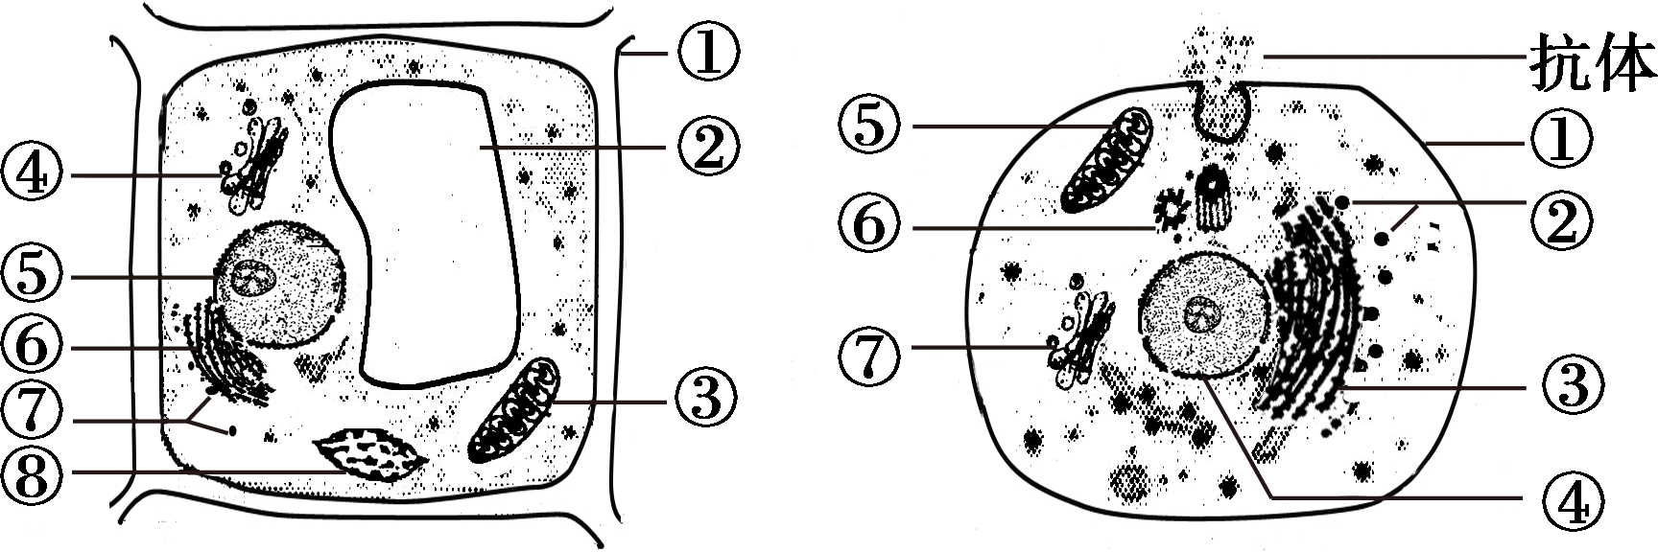
甲 乙

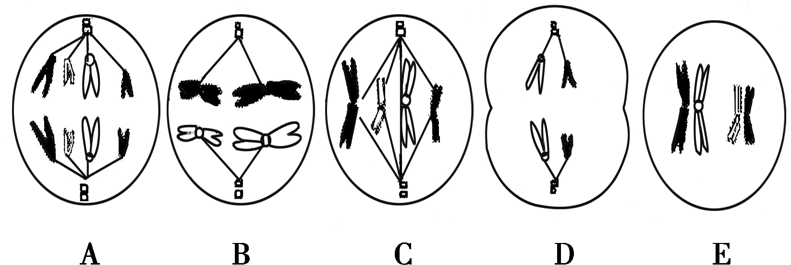
丙
(1)若图甲为洋葱根尖分生区细胞，则图中不应有的结构有 (填标号)，蓝藻与该图所示细胞在结构上最主要的差别是 。
(2)图乙细胞是由 细胞增殖、分化而成。该细胞产生的抗体在合成和分泌过程中，依次经过的生物膜为____________(填标号)。
(3)若图乙细胞发生癌变，则该细胞易扩散转移的主要原因是 。
(4)图丙细胞中具有同源染色体的有 ，具有染色单体的有 (填字母)，D细胞的名称为 。
27．（每空1分，共6分）如图是DNA的复制图解，请据图回答下列问题。
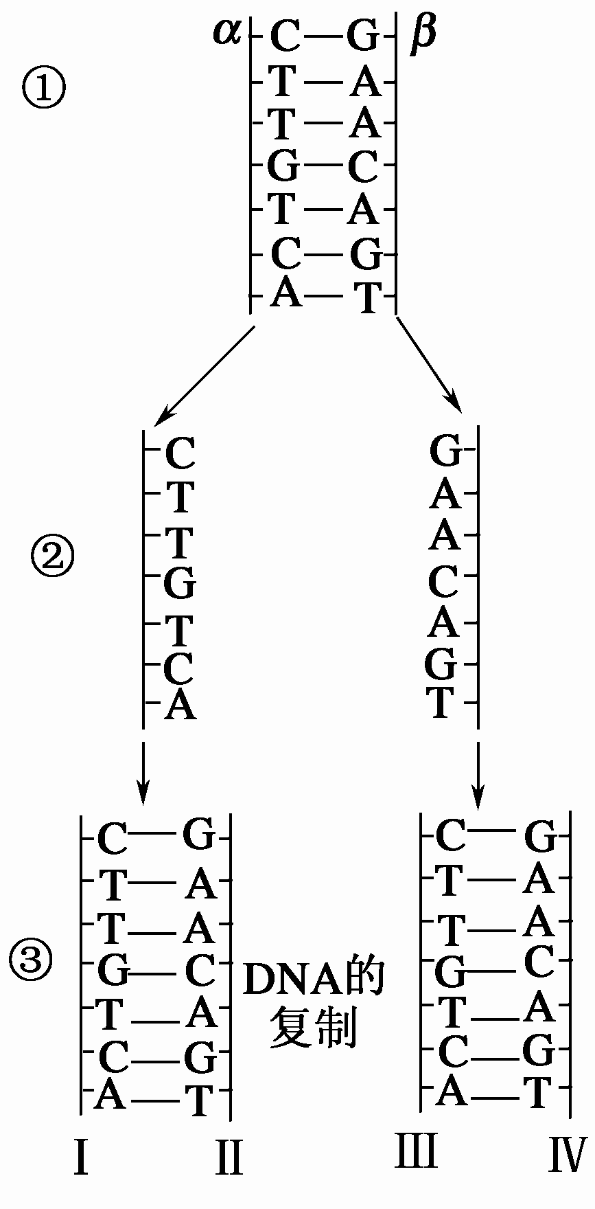
(1)DNA复制发生在 期。
(2)②过程称为 。
(3)指出③中的子链 。
(4)③过程必须遵循 原则。
(5)子代DNA分子中只有一条链来自亲代DNA分子，由此说明DNA的复制具
有 的特点。
(6)已知原来DNA中有100个碱基对，其中腺嘌呤40个，则复制4次，在复制过程
中将需要 个游离的胞嘧啶脱氧核苷酸参加。

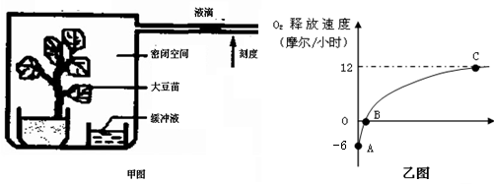
28．（每空2分，共10分）某研究性学习小组利用甲图所示装置来研究一株植物的光合作用，
图乙为小组成员绘制的“该植株的光合作用强度随某因素的变化曲线”，请据图回答一下
问题：

(1)如果该小组的研究课题是“大豆苗光合作用强度随CO₂的浓度的变化规律”，则应该通过控制甲图所示装置中 变化来控制实验自变量。
（2）实验后，小组成员发现甲图装置中的液滴位置没有变化，则此时CO₂浓度对应的是乙图中的 点，此点表示的生理意义是 。
（3）假设大豆苗只利用葡萄糖进行有氧呼吸，光合作用也只产生葡萄糖，把甲装置在乙图C点所示条件下放置一天，则大豆苗实际合成了 摩尔的葡萄糖。
（4）某同学为了保证光照充足，在晴朗夏天的正午在室外进行实验，测得O₂的实际释放速度比预想的要慢的多，其可能的原因是 。

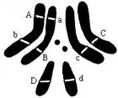
29．（每空2分，共16分）下图是某果蝇体细胞的染色体组成图，其中Ⅱ、Ⅲ、Ⅳ代表3对常染色体。请回答下列问题：
Ⅱ
Ⅱ
Ⅲ
Ⅲ
Ⅳ
（1）由D和d这一对基因控制的性状遗传
符合 定律。
（2）该果蝇产生AbcX^{D}配子的可能性为 。
（3）基因A、a和C、c分别表示果蝇的翅型和
体色，且基因A具有显性纯合致死效应，用翻翅
灰身果蝇与正常翅黑身果蝇交配，F₁为翻翅黑身
和正常翅黑身，比例为1：1。F₁的翻翅黑身相互交配，产生的F₂的表现型及比例为翻翅黑身：翻翅灰身：正常翅黑身：正常翅灰身=6：2：3：1。
根据以上信息可知，果蝇的这两对相对性状中，显性性状分别为 。F₂中致死的个体所占比例为 ，基因型有 。
请用柱状图表示F₂中的翻翅黑身果蝇的测交后代的表现型及比例。

0
比例

表现型比例

型

（4）请设计一套杂交方案，研究控制果蝇灰体、黑檀体的等位基因是否和果蝇的体色基因
位于同一对同源染色体上，并预测实验的结果及结论。
杂交方案：
。

结果及结论：

洞口一中2013届高三第五次月考
密 封 线 内 不 要 答 题
班级 姓名 考室号 座位号
生物答题卷
座位号
一、选择题（每小题2分，共50分）
题号 | 1 | 2 | 3 | 4 | 5 | 6 | 7 | 8 | 9 | 10 | 11 | 12 | 13
答案
题号 | 14 | 15 | 16 | 17 | 18 | 19 | 20 | 21 | 22 | 23 | 24 | 25
答案
二、非选择题（共40分）
26、（8分）
⑴
⑵
⑶
⑷
27、（6分）
(1)
(2) (3)
(4) (5) (6)
28、（10分）
⑴
⑵
⑶
⑷
29、（16分）
(1) (2)
(3)
右图
0
比例

表现型比例

型
⑷杂交方案： 。
结果及结论：

洞口一中 2013届高三第五次月考
生物参考答案
一、选择题（ 每小题2分，共50分）
1- 5 CDBCD 6-10 DCCAB 11-15 CDCBA
16-20 DCDCD 21-25 DBADB
二、 非选择题（共40分）
26．（每空1分，共8分）
(1) ②⑧ 蓝藻无核膜包被的细胞核
(2) B细胞或记忆细胞 ③⑦①
(3) 细胞膜上的糖蛋白减少
(4) ABCE BCE 第一极体或次级精母细胞
27．（每空1分，共6分）
(1) 有丝分裂间期和减数第一次分裂前的间 (2)解旋
(3)Ⅱ、Ⅲ (4)碱基互补配对 (5)半保留复制 (6)900
28．（每空2分，共10分）
（1）缓冲液（NaHCO₃）浓度
（2）B 呼吸作用吸收O₂的速度等于光合作用释放O₂的速度
（3）72
（4）晴朗夏天的正午温度过高，大豆苗叶片的气孔关闭，环境中的
CO₂不能进入细胞内，导致光合作用速度降低。
29．（每空2分，共16分）
（1）基因分离 （2）1／8
（3）翻翅黑身 4/16（或1/4） AACC、AACc、AAcc
0
比例

翻翅黑身：翻翅灰身：正常翅黑身：正常翅灰身=2：1：2：1

翻翅黑身
翻翅灰身

正常翅灰身
正常翅黑身
表现型

(4)杂交方案：黑身灰体×灰身黑檀体→F₁，再让F₁中的雌雄果蝇相互交配得F₂
结果及结论：如果F₂出现四种性状，且性状分离比为9∶3∶3∶1，说明符合基因的自由组合定律，因此控制灰体、黑檀体的这对等位基因和果蝇的体色基因不在同一对同源染色体上。反之，则可能是位于同一对同源染色体上。
座位号

